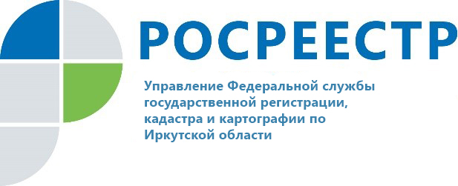

Новый вид мошенничества с недвижимостью выявлен Управлением Росреестра по Иркутской области

В Иркутской области участились случаи мошенничества с недвижимостью. Второй месяц подряд при проведении правовой экспертизы государственными регистраторами Управления Росреестра по Иркутской области выявляются факты представления подложных документов.
Так, в январе Управление Росреестра по Иркутской области пресекло незаконное переоформление в собственность земельного участка в поселке Никола Иркутского района. В ведомство поступило обращение на государственную регистрацию первичного права собственности и одновременно перехода права собственности на данный земельный участок. В качестве документа, удостоверяющего личность, заявителем было предъявлено временное удостоверение, выданное отделом миграции ОМВД России по Славянскому району Краснодарского края. При проведении правовой экспертизы государственный регистратор прав Управления Росреестра по Иркутской области усомнился в подлинности представленного документа и для проверки правоспособности заявителя направил запрос в ЗАГС. Из полученного ответа стало ясно, что гражданин, от лица которого поступило обращение в Росреестр, умер более 10 лет назад. Материалы по выявленному факту мошенничества направлены в правоохранительные органы для решения вопроса о возбуждении уголовного дела.
Напомним, что собственники недвижимости могут защитить себя от подобных случаев мошенничества. Для этого достаточно подать заявление о невозможности проведения сделок с недвижимостью без своего личного участия. Подать такое заявление можно в любом офисе МФЦ или, при наличии у заявителя усиленной квалифицированной электронной подписи, через личный кабинет на сайте Росреестра.

По информации пресс-службы Управления Росреестра по Иркутской области

Сайт: https://rosreestr.gov.ru/
Мы в социальных сетях:
https://www.instagram.com/rosreestr38
http://vk.com/rosreestr38
Ютуб-канал Росреестр Иркутск
https://t.me/rosreestr38

